Комплекс артикуляционной гимнастики
Артикуляционная гимнастика – это упражнения, направленные на тренировку мышц артикуляционного аппарата, которые необходимы при коррекции речевых нарушений у детей. Необходимо выполнять упражнения ежедневно, уделяя им 3-5 минут, в зависимости от возрастных особенностей ребёнка.
«Заборчик»
- Рот закрыт. Верхние и нижние зубы обнажены. Губы растянуты в улыбке.
Зубы ровно ты смыкаешь,  И «заборчик» получаешь.  А сейчас раздвинешь губы,  И увидишь свои зубы. |  | 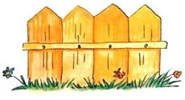 | 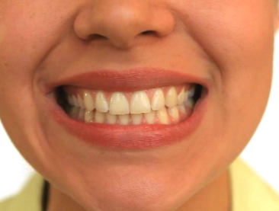
«Бегемотик»
-Широко и спокойно открываем и закрываем рот

Бегемотик рот открыл,  Подержал, потом закрыл | 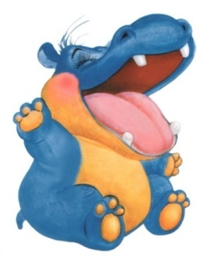 |  | 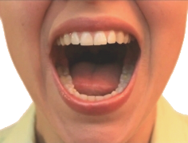
«Дудочка»
- С натяжением вытянуть сомкнутые губы вперед
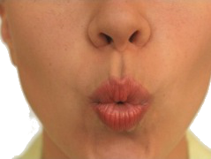
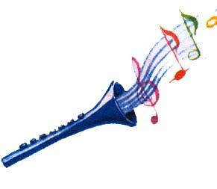
На дудочку губы положим,
И сыграть на ней мы сможем

«Блинчик»
- Рот открыт, широкий расслабленный язык лежит на нижней губе.
Испекли блинов немножко,  Остудили на окошке,  Есть их будем со сметаной,  Пригласим к обеду маму. | 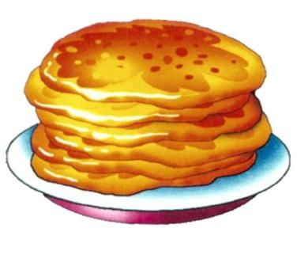 |  |  |  | 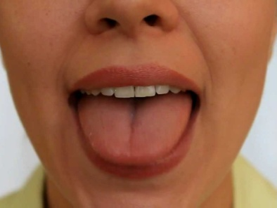
«Змейка»
- Рот открыт. Узкий напряжённый язык выдвинут вперёд.

Осторожно народ:  Змея в пещере живёт.  Кто её не хвалит,  Того она ужалит. | 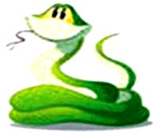 |  |  |  | 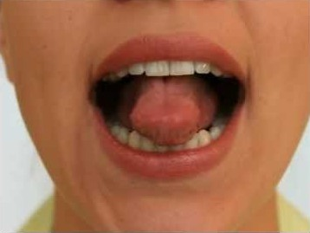
«Часики»
- Рот приоткрыт. Губы растянуты в улыбку. Кончиком узкого языка попеременно тянуться под счёт к уголкам рта.
Тик-так, тик-так,  Ходят часики - вот так!  Влево – тик, Вправо – так.  Ходят часики вот так! | 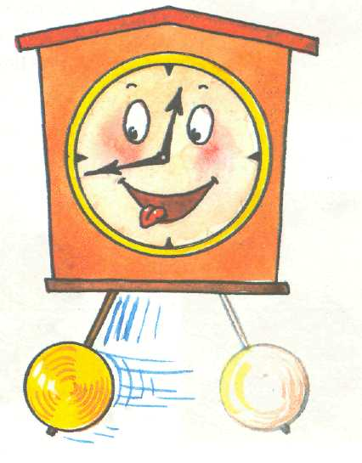 |  |  |  | 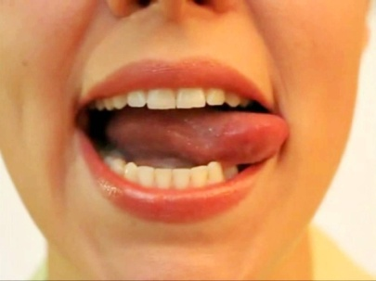
«Чашечка»
- Рот открыт. Губы в улыбке. Язык высунут. Боковые края и кончик языка подняты, средняя часть спинки языка опущена, прогибается к низу. В таком положении язык удержать от 1 до 5-10.

Язычок наш поумнел.  Чашку сделать он сумел.  Можно чай туда налить.  И с конфетами попить. | 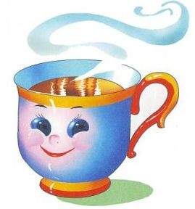 |  |  | 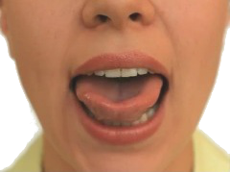
«Вкусное варенье»
- Слегка приоткрыть рот и широким передним краем языка облизать верхнюю губу (язык – широкий, боковые края его касаются углов рта), делая движения языком сверху вниз, а не из стороны в сторону. Следить, чтобы работал только язык, (можно придерживать нижнюю челюсть пальцем).
Губка верхняя в варенье,  Как, неаккуратно ел!  Вот облизывать придётся,  Будто нету других дел. | 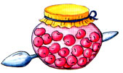 |  |  |  | 